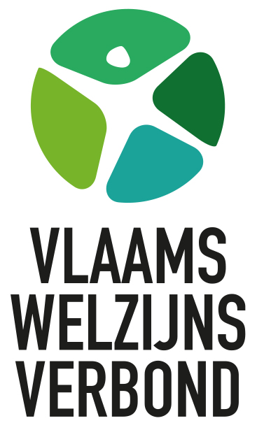 | Vlaams Welzijnsverbond vzw  Guimardstraat 1, 1040 Brussel  T 02 511 44 70 l F 02 513 85 14  post@vlaamswelzijnsverbond.be  www.vlaamswelzijnsverbond.be

Reactie op de reportage over Saskia Van Nieuwenhove in De Morgen van 4 april

Beste redactie,

In De Morgen van donderdag 4 april vertelt Saskia Van Nieuwenhove over Ne(s)t, haar alternatieve opvang voor slachtoffers van tienerpooiers. De vzw werd recent door de overheid erkend.

We lezen graag dat mevrouw Van Nieuwenhove ervaart dat de sector haar eerder als vriend dan als vijand beschouwt. Dat is ook zo: elk initiatief dat deze zware problematiek mee wil helpen aanpakken, juichen we alleen maar toe. Tienerprostitutie moet aan banden worden gelegd, en het liefst zo snel mogelijk.

Vriendschap werkt weliswaar in twee richtingen. We vragen ons dan ook af waarom mevrouw van Nieuwenhove de sector die ze als vriend omschrijft wel steevast als een soort vijand lijkt te willen aanvallen. De methodes, de dagindeling, de te volgen regels … Het lijkt vaak alsof niets aan de jeugdhulp deugt. ‘Instellingen’ – een woord dat we binnen de sector trouwens allang niet meer gebruiken – worden neergezet als wereldvreemd en overgeprofessionaliseerd. We zullen niet ontkennen dat er binnen de jeugdhulp nog verbeterpunten zijn, maar de voortdurende sneren komen wel aan. Want uiteindelijk streven we net hetzelfde na als zij: jongeren die zich in kwetsbare situaties bevinden weer vooruithelpen, en dat met de mogelijkheden en middelen die we voorhanden hebben.

We wensen Saskia Van Nieuwenhove oprecht alle succes toe. Zoals al gezegd: elk initiatief dat samen met ons deze strijd wil voeren, omarmen we. Daarom willen we ook nadrukkelijk vragen om samen te werken. Een goed hart en professionalisme gaan hand in hand. Dat bewijzen de mooie dingen die elke dag in de jeugdhulp gebeuren.

Met vriendelijke groet,

Hendrik Delaruelle, algemeen directeur Vlaams Welzijnsverbond

Het Vlaams Welzijnsverbond verenigt initiatiefnemers in de jeugdhulp en gezinsondersteuning, kinderopvang en ondersteuning van personen met een handicap. De koepelorganisatie vertegenwoordigt 750 voorzieningen en organisaties, samen goed voor een capaciteit van ongeveer 27.000 plaatsen en een tewerkstelling van 30.000 werknemers.

